茨福指第2029号
令和６年10月23日
指定障害福祉サービス事業者等
代表者様

茨木市長 福 岡 洋 一
（ 公 印 省 略 ）

令和６年度指定障害福祉サービス事業者等集団指導の実施について（通知）

日頃から、茨木市健康福祉行政の推進にご協力いただき、誠にありがとうございます。
さて、障害福祉サービス事業等の健全かつ円滑な運営を図るため、集団指導を下記のとおり実施します。
つきましては、貴法人が運営する各事業のうち、茨木市に所在する事業所の管理者である職員に必ず出席していただきますようご配慮ください。
なお、正当な理由なくこの集団指導を欠席した事業者については、個別指導を行うことがあることを申し添えます。
記
１ 指導名 令和６年度指定障害福祉サービス事業者等集団指導

２ 開催日時 令和６年11月20日（水）
午前10時～正午（終了時刻は前後する可能性があります。）
受付は午前９時30分からの予定です。
※別紙参加票に対象事業所名等を記載していますので、ご確認の上ご来場ください。

３ 開催場所 茨木市市民総合センター（クリエイトセンター）センターホール（茨木市駅前四丁目６番16号）
※車でのご来場の際は、クリエイトセンター駐車場は混雑が予想されるため、茨木市中央公園駐車場等の付近の駐車場のご利用にご協力ください。
※会場案内（周辺地図）は、裏面をご覧ください。

４ 対象事業所 指定障害福祉サービス事業者、指定障害者支援施設及び指定特定相談支援事業者
※今回は令和６年10月１日までに指定を受けた事業者を対象とします。

５ 出席者 上記事業の管理者（ただし、管理者が発熱症状がある等、体調がすぐれない場合又は緊急対応等のやむを得ない事情がある場合は、代理者の出席も可とします。）

６ 持 ち 物 参加票、集団資料の資料集、筆記用具等その他必要なもの
※当日の資料は茨木市ホームページに掲載したものを出席者が各自印刷し、持参いただくことなっております。当日に資料の配付は行いませんので、ご注意ください。なお、タブレット等による資料の閲覧も可とします。
集団資料の資料集は令和６年11月中旬までにホームページ（下記リンク先参照）掲載予定です。
・URL
https://www.city.ibaraki.osaka.jp/kikou/kenkof/shidokansaka/menu/jigyoshido/56752.html
・QRコード
※リンク先のホームページからダウンロードしてご持参ください。
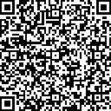
裏面へ

＜会場案内（周辺地図）＞

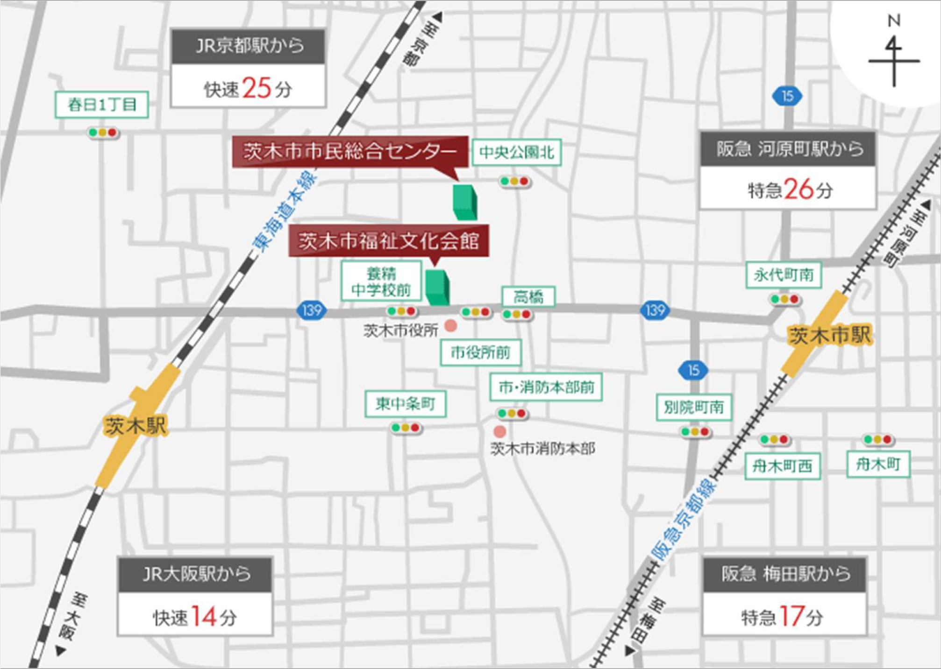

阪急京都線「茨木市駅」から徒歩11分
ＪＲ京都線「茨木駅」から徒歩11分

※会場への直接の問合せはご遠慮ください。

